***Сизинские вести №49***

***10.12.2024***

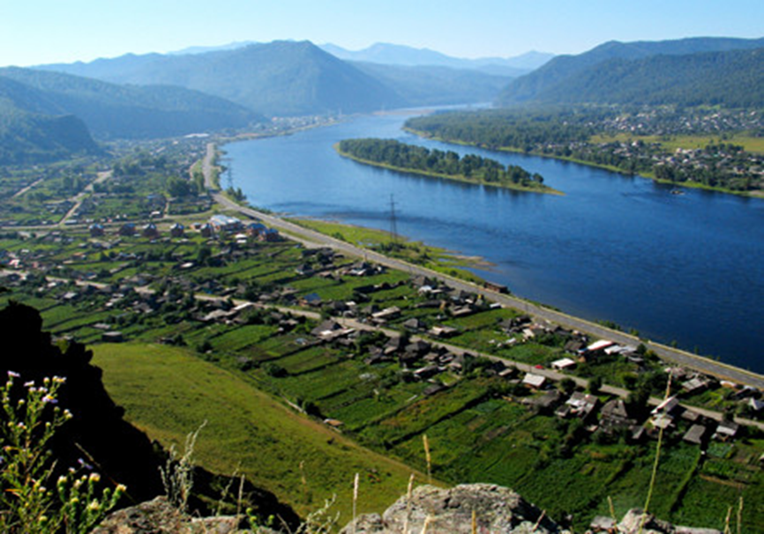

**Газета распространяется бесплатно\***

**Орган издания Муниципальное образование «Сизинский сельсовет»**

1. Распоряжение Сизинского сельского Совета депутатов №68 от 06.12.2024 ««О созыве пятой очередной сессии Совета депутатов»….…………………………...………………………….….стр.2

2. Постановление администрации Сизинского сельсовета №98 от 10.12.2024 О внесении изменений в постановление администрации Сизинского сельсовета №95 от 08.10.2018 «Об утверждении перечня автомобильных дорог общего пользования местного значения и объектов улично-дорожной сети на территории МО «Сизинский сельсовет»……….…...……………….стр.2

**РОССИЙСКАЯ ФЕДЕРАЦИЯ**

**КРАСНОЯРСКИЙ КРАЙ ШУШЕНСКИЙ РАЙОН**

**СИЗИНСКИЙ СЕЛЬСКИЙ СОВЕТ ДЕПУТАТОВ**

**РАСПОРЯЖЕНИЕ**

06.12.2024 с. Сизая № 68

**«О созыве пятой**

**Очередной сессии Совета депутатов»**

Руководствуясь статьей 23 Устава Сизинского сельсовета Шушенского района, регламентом работы Совета депутатов

1. Созвать пятую очередную сессию Сизинского сельского Совета депутатов на 19.12.2024 в 15-30 по адресу с. Сизая, ул. Ленина 86а, администрация Сизинского сельсовета.

2. Внести на рассмотрение Совета депутатов проекты решений:

2.1. О бюджете Сизинского сельсовета на 2025 год и плановый период 2026-2027

2.2. О внесении изменений в Устав Сизинского сельсовета Шушенского района

2.3. О внесении дополнений и изменений в Решение Сизинского сельского Совета депутатов от 21.12.2023 №6-45-236 «О бюджете Сизинского сельсовета на 2024 год и плановый период 2025-2026»

2.4. Разное

3. Настоящее распоряжение подлежит официальному опубликованию в газете «Сизинские вести», размещению на официальном сайте администрации Сизинского сельсовета.

4. Контроль за исполнением настоящего распоряжения оставляю за собой.

Председатель Сизинского сельского Совета депутатов: _____________С. В. Станковцева

**РОССИЙСКАЯ ФЕДЕРАЦИЯ**

**КРАСНОЯРСКИЙ КРАЙ ШУШЕНСКИЙ РАЙОН**

**АДМИНИСТРАЦИЯ СИЗИНСКОГО СЕЛЬСОВЕТА**

**П О С Т А Н О В Л Е Н И Е**

**10.12.2024 с. Сизая                                №98**

О внесении изменений в постановление администрации Сизинского сельсовета №95 от 08.10.2018 «Об утверждении перечня автомобильных

дорог общего пользования местного

значения и объектов улично-дорожной

сети на территории МО «Сизинский сельсовет»

в редакции №107 от 03.12.2021, в редакции №22 от 12.03.24

В соответствии с частью 1 статьи 7 Федерального закона от 06.10.2003 г. № 131-ФЗ “Об общих принципах организации местного самоуправления в Российской Федерации», п. 5 статьи 13 Федерального закона от 08.11.2007 № 257 – ФЗ «Об автомобильных дорогах и о дорожной деятельности в Российской Федерации и о внесении изменений в отдельные законодательные акты Российской Федерации», Приказ Минтранса РФ от 07.02.2007  № 16 «Об  утверждении Правил присвоения автомобильным дорогам идентификационных номеров», руководствуясь Уставом Сизинского сельсовета

**ПОСТАНОВЛЯЮ:**

1. Приложение к постановлению администрации Сизинского сельсовета №95 от 08.10.2018 изложить в новой редакции, согласно приложению к настоящему постановлению.
2. Контроль за исполнением настоящего постановления оставляю за собой.
3. Постановление вступает в силу с момента опубликования в газете «Сизинские вести».

Глава  Сизинского сельсовета                                                Т. А. Коробейникова

 Приложение к Постановлению администрации

Сизинского сельсовета

от 10.12.2024г. №98

**Перечень автомобильных дорог общего пользования на территории**

**МО «Сизинский сельсовет»**

|  |  |  |  |  |
| --- | --- | --- | --- | --- |
| № | Название внутренних поселковых дорог | Протяженность, м | Ширина дорожного полотна, м | Тип покрытия |
| **Красный Хутор** | | | | |
| 1 | Центральная | 1500 | 6 | Гравийное |
| 2 | Набережная | 3300 | 6 | Гравийное |
| 3 | Полевая | 600 | 6 | Гравийное |
| 4 | Пер. Садовый | 150 | 6 | Гравийное |
| 5 | Пер. Геологов | 200 | 6 | Гравийное |
| 6 | Пер. Речной | 200 | 6 | Гравийное |
| 7 | Ул. Весенняя | 200 | 6 | Гравийное |
| 8 | Ул. Молодежная | 400 | 6 | Гравийное |
| 9 | Ул. Мира | 400 | 6 | Гравийное |
| 10 | Ул. Степная | 400 | 6 | Гравийное |
| 11 | Ул. Луговая | 400 | 6 | Гравийное |
| **Красный Хутор - 7750 м** | | | | |
| **с. Сизая** | | | | |
| 12 | Ул. Никитино | 891 | 6 | Гравийное |
|  |  |  |  |  |
| 13 | Ул. Щетинкина | 1310 | 6 | Асфальт |
|  |  |  |  |  |
| 14 | Ул. Береговая | 1084 | 6 | Гравийное |
| 15 | Ул. Московская | 700 | 6 | Асфальт |
| 16 | Ул. Солнечная | 650 | 6 | Гравийное |
| 17 | Пер. (3) | 850 | 6 | Гравийное |
| 18 | Ул. Шахматная | 3900 | 6 | Гравийное |
| 19 | Ул. Песочная | 2950 | 6 | Асфальт |
| 20 | Ул. Таежная | 1300 | 6 | Гравийное |
| 21 | Ул. Ленина | 3286 | 6 | Асфальт |
| 22 | Пер. (6) | 1080 | 3 | Гравийное |
| 23 | Ул. Нагорная | 1350 | 6 | Гравийное |
| 24 | Пер. (3) | 300 | 6 | Гравийное |
| 25 | Ул. Енисейская | 3200 | 6 | Гравийное |
| 26 | Ул. Баумана | 550 | 6 | Гравийное |
| 27 | Пер. (2) | 200 | 6 | Гравийное |
| 28 | Ул. Новая | 220 | 6 | Гравийное |
| 29 | Пер. | 100 | 3 | Гравийное |
| 30 | Пер. Лесной | 804 | 6 | Гравийное |
| 31 | Пер. Зеленый | 190 | 6 | Гравийное |
| **Сизая – 24915 м** | | | | |
| **д. Голубая** | | | | |
| 32 | Пер. Промхозный | 200 | 6 | Асфальт |
| 33 | Ул. Сосновая | 400 | 6 | Гравийное |
| 34 | Ул. Голубая | 660 | 6 | Гравийное |
| 35 | Ул. Сиреневая | 150 | 6 | Гравийное |
| 36 | Ул. Березовая | 130 | 6 | Гравийное |
| 37 | Ул. Кедровая | 100 | 6 | Гравийное |
| 38 | Ул. Ленина (от ул. Енисейская до Храма Святой Евдокии) | 460 | 6 | Асфальт |
| 39 | Ул. Ленина | 1400 | 6 | Гравийное |
| 40 | ул.Енисейская | 900 | 6 | Гравийное |
| **д. Голубая – 4400 м** | | | | |

**Итого протяженность дорог муниципального образования «Сизинский сельсовет»: 37065 м**

|  |  |  |
| --- | --- | --- |
| Учредитель: Администрация Сизинского сельсовета | Адрес: 662732, Красноярский край, Шушенский р-н, с. Сизая, ул. Ленина, 86-а Тел. 8(39139)22-4-37, факс: 8(39139) 22-4-37 | Издание утверждено 3.04.2008 г. тиражом в 500 экземпляров. |